普枫建设项目监理周报
- 项目基本信息：
区域 | 项目及容量 | 状态
安徽合肥 | 合肥大陆马牌轮胎（中国）有限公司8.3MW分布式光伏发电项目 | 正常施工

- 现场安全、进度质量等状况
报告项目 | 情况概括
上周天气 | 星期六 | 星期日 | 星期一 |  | 星期二 |  | 星期三 |  | 星期四 | 星期五
 | 7~20℃ | 5~16℃ | 6~28℃ |  | 8~24℃ |  | 9~23℃ |  | 9~22℃ | 8~21℃
原材料进场
工程进度 | 下周计划 |  |  |  |  |  |  | 本周实际完成
 | 合肥大陆马牌轮胎（中国）有限公司8.3MW分布式光伏发电项目 |  |  | 1、组件安装1MW，累计安装7.3MW；  2、桥架安装完成0m，累计安装完成3600m。  3、屋面直流电缆放线10000米,累计完成76000米,电气接线；  4、生接地扁铁焊接安装500m，累计完成9000m；  5、DSA1000钢平台安装完成，设备安装完成。  6、下周马牌停电4天，将高低压进线柜安装完成，并完成母排连接，电缆接线；  7、完成1、2、3成品库桥架下穿。  车棚进度：  1、1、2、3号车棚基础全部开挖完成。 |  |  |  | 1、组件安装约6MW  2、导轨安装6.2MW  3、逆变器安装装50台  4、桥架安装完成3600m  5、直流电缆放线66000米  6、接地扁铁焊接安装完成8400m  7、DSA1000设备基础浇筑完成，钢结构加工，立柱全部安装完成，开始安装横梁。
质量监督 | 监理日常监督：
下周重点工作 | 合肥大陆马牌轮胎（中国）有限公司8.3MW分布式光伏发电项目 |  |  |  |  | 钢结构车棚组件安装进行指导及检查，厂外车棚基坑开挖浇筑隐蔽工程检查验收，屋面交直流线缆敷设进行检查验收，并要求做好标识及记录，月底停电并柜改造现场监督管理
急需协调事宜 | 暂无

- 现场照片：

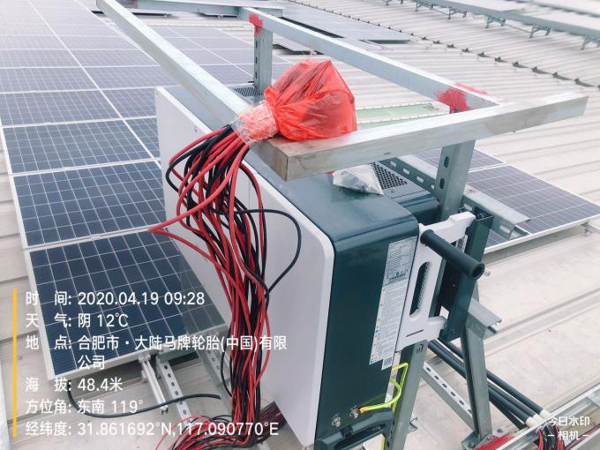 | 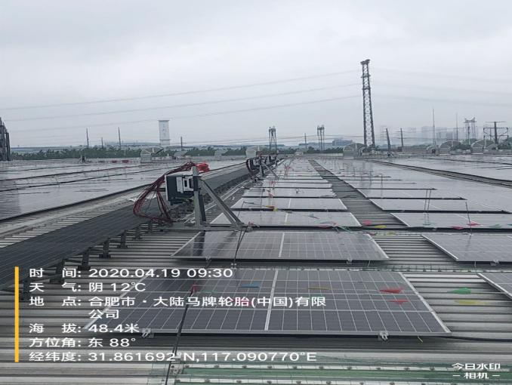
屋面线缆接头做防水处理 | 检查逆变器、线缆敷设情况
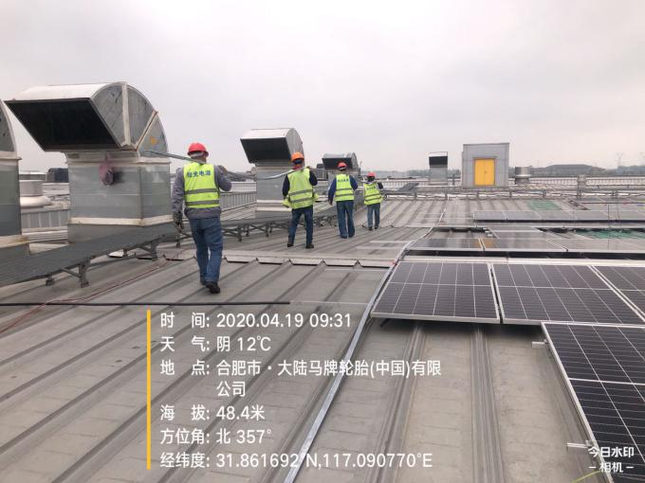 | 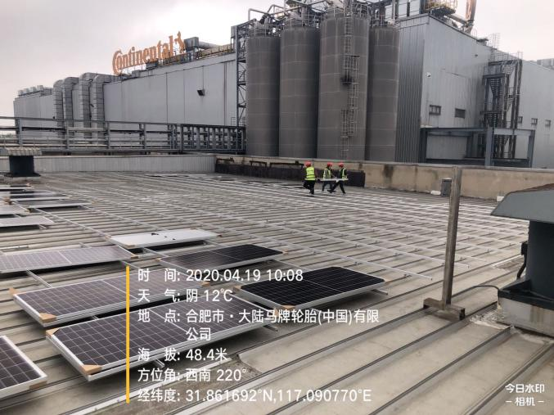
屋面接地扁铁散料 | 原材料库组件吊运
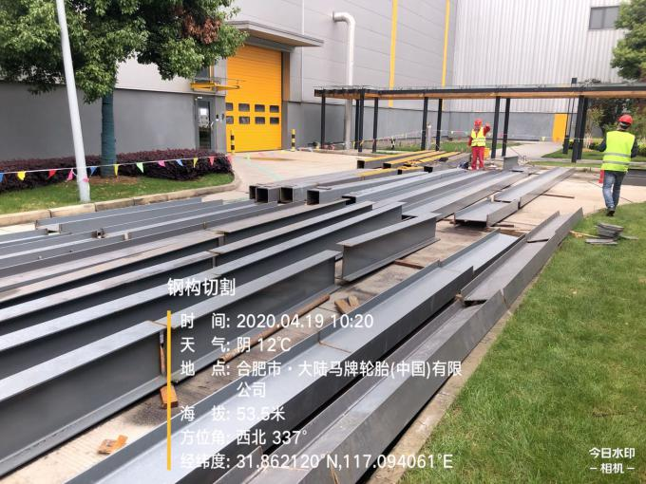 | 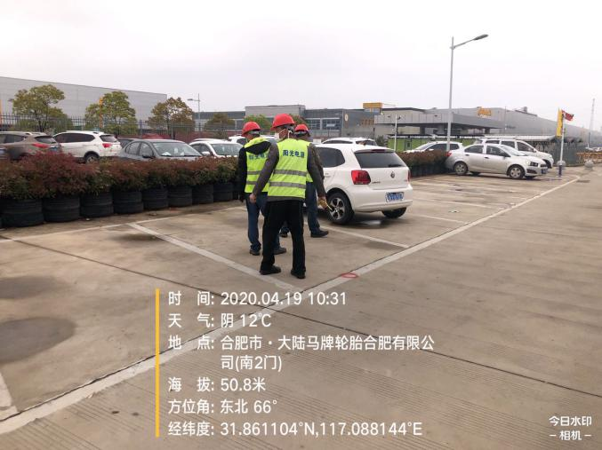
设备平台钢结构切割 | 厂外2-4区车棚定位放线
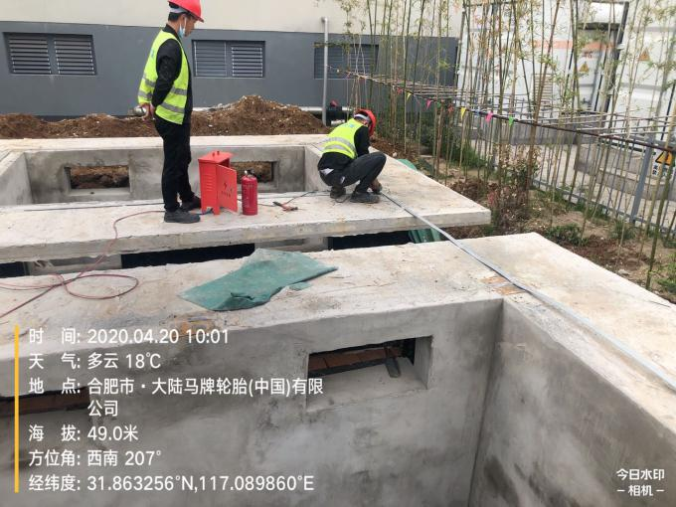 | 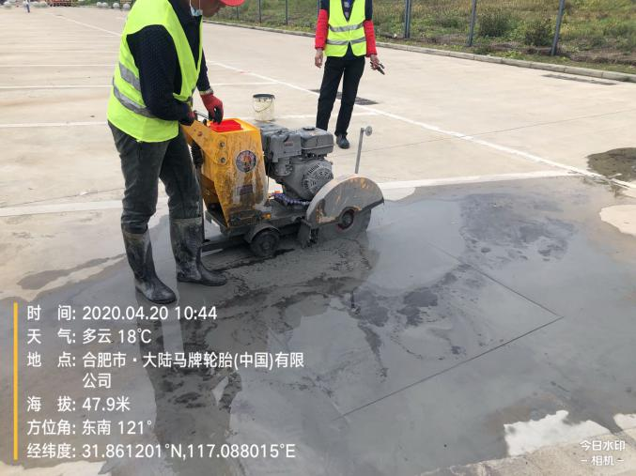
设备基础接地整改，做好准备工作 | 2-4区车棚切割
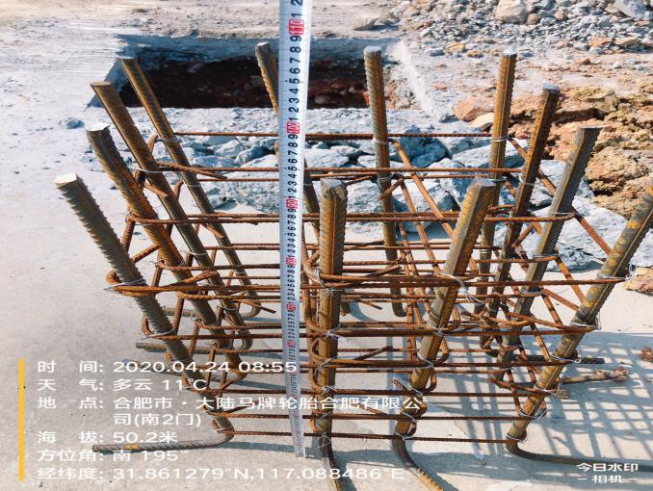 | 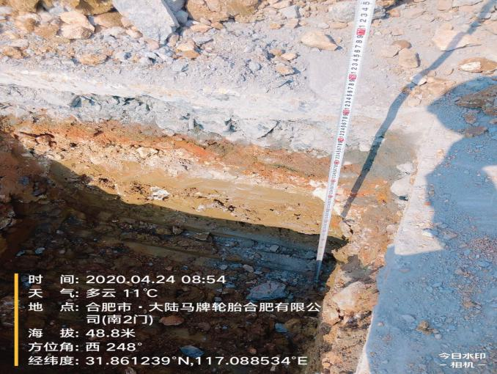
测量钢筋进行图纸复核 | 隐蔽工程检查验收
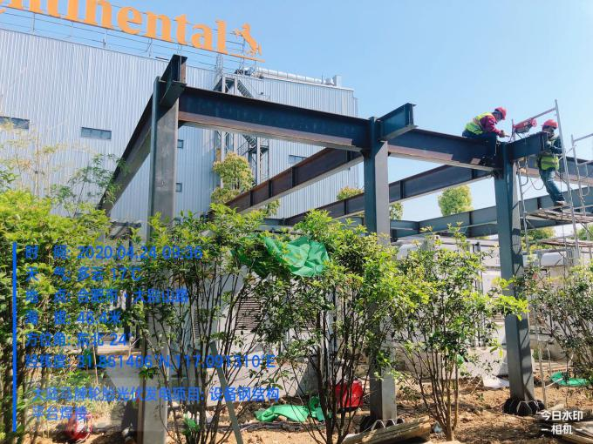 | 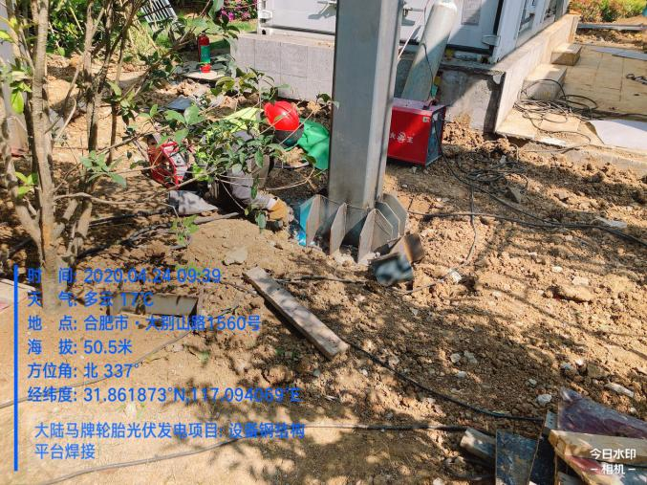
设备钢构平台焊接 | 设备钢构平台焊接

